Bài tham gia ý kiến tại hội nghị tại VCCI
ĐIỀU KIỆN CẦN VÀ ĐỦ ĐỂ XĂNG DẦU HOẠT ĐỘNG ỔN ĐỊNH
TS kinh tế Giang Chấn Tây
Lời đầu tiên cho phép tôi gửi đến toàn thể quý đại biểu và quý DN cùng ban tổ chức lời chào và lời chúc sức khỏe trọng nhất!
Tôi đi một số nước không phải là nước giàu như Philippine, Campuchia, nhưng hình vào cửa hàng xăng dầu của họ rất đẳng cấp, thể hiện bộ mặt giàu có rõ nét của sự phồn thịnh. Còn cửa hàng xăng dầu của chúng ta kinh doanh do lỗ lãi liên tục nên hạ tầng năng lượng quốc gia xuống cấp. Chính vì vậy mà chúng ta mới có cuộc hội nghị hôm nay.
Vì sự phát triển của cộng đồng doanh nghiệp bán lẻ xăng dầu, tôi kiến nghị cần xác lập vị thế của cộng đồng doanh nghiệp bán lẻ xăng dầu cao hơn, có vai trò lớn hơn nhằm đảm bảo chuỗi cung ứng xăng dầu trên toàn quốc để phục vụ cho người dân xuyên lễ, xuyên Tết và nền kinh tế đang phát triển rất nhanh. Bởi vì cộng đồng bán lẻ tư nhân hiện đang chiếm thị phần lớn chuỗi cung ứng nhất là phủ khắp cho vùng sâu vùng xa mà doanh nghiệp nhà nước không thể kham nổi hết.
Tuy nhiên hầu như vừa qua doanh nghiệp bán lẻ luôn bị bỏ rơi tất cả dẫn đến thua lỗ kéo dài nặng nề, nhưng nỗi bức xúc lại bị tăng thêm khi mà 2 thành phần doanh nghiệp cùng chung hệ thống nhưng quyết toán năm tài chính doanh nghiệp đầu mối lãi hàng ngàn tỷ đồng trong khi doanh nghiệp bán lẻ lỗ lã kinh khủng và đang ở trong tình trạng kiệt quệ không lối thoát, tâm lý luôn bị ức chế hoàn toàn.
Trong tay tôi đang cầm hàng trăm đơn kêu cứu đã thể hiện rõ điều này.
Vì vậy chúng ta cần phải có giải pháp:
Theo tôi:
Thứ nhất: Cần thiết phải quy định chiết khấu tối thiểu:
Cần xem chiết khấu đây như là phí xăng dầu mà doanh nghiệp bán lẻ thu hộ chứ không phải gì to tác lắm, thay vì trước đây nộp cho Nhà nước thì nay giữ lại để hoạt động và xem đây là công cụ để doanh nghiệp bán lẻ giúp cho doanh nghiệp bán lẻ hoạt động trong mọi tình huống biến động của giá dầu trên thị trường thế giới.
Cơ sở để quy định chiết khấu tối thiểu là căn cứ vào đề xuất của Bộ Tài chính và VCCI:
Bộ Tài chính là cơ quan của Chính phủ, thực hiện chức năng quản lý Nhà nước về: Tài chính bao gồm: Ngân sách Nhà nước, thuế, phí, tài chính doanh nghiệp; kế toán; kiểm toán… Do vậy mà BTC rất am hiểu rõ với đề xuất của mình đây là cơ sở quý báu để Ban soạn thảo ghi nhận, bởi vì họ đề xuất thì cũng kèm theo trách nhiệm trong đó. Nếu Ban soạn thảo không tôn trọng ý kiến đó thì sau này họ không chịu trách nhiệm mà trách nhiệm trước Thủ tướng chỉ thuộc riêng thuộc về Bộ Công thương.
Vì vậy đề xuất hợp lý này cần phải trân trọng!
Quy định chiết khấu rất có ý nghĩa:
Quy định mức chiết khấu tối thiểu căn cơ ở chỗ là vẫn giữ vững quan điểm của Đảng và Nhà nước là vận hành theo cơ chế thị trường có sự quản lý của Nhà nước:
- Phần chiết khấu (thù lao) tối thiểu là phần cứng và là công cụ quản lý nhà nước hữu hiệu được đề xuất khi trong công thức giá cơ sở nhằm đảm bảo cho mọi hoạt động của cả hệ thống kinh doanh xăng dầu được ổn định, công bằng.
- Phần chiết khấu còn lại là phần mềm là sự cơ động, linh hoạt của các nhà cung cấp để cạnh tranh dành thị phần. Đây chính là phần thị trường và là phần tăng thêm được hưởng của doanh nghiệp bán lẻ. Nếu không cho lấy nhiều nguồn thì Doanh nghiệp bán lẻ sẽ không có phần mềm này và thị trường trở nên co cứng.
- Cho dù là Nhà nước quy định giá bán lẻ hay là thả nổi giá để tự doanh nghiệp quyết định thì ai dám chắc rằng các đầu mối sẽ cho chiết khấu cao hơn điểm hòa vốn?
Thứ hai: Nhất quán quan điểm quy định cho doanh nghiệp bán lẻ lấy hàng ở ít nhất là 03 nơi:
Việc cho doanh nghiệp bán lẻ lấy hàng từ nhiều nguồn sẽ tăng tính cạnh tranh về chiết khấu, đảm bảo được cho doanh nghiệp bán lẻ chủ động được nguồn hàng và hạn chế đến mức thấp nhất khả năng bị đứt gãy nguồn hàng, mặc khác là cải thiện giao dịch mà trước đây không có và được hưởng phần chiết khấu tăng thêm so với chiết khấu tối thiểu do cạnh tranh mang lại.
Thứ ba: Nhà nước nên cho doanh nghiệp đầu mối tự định giá lẻ:
Quy định này giải quyết nổi trăn trở của doanh nghiệp đầu mối: Với sự thay đổi này trước mắt là đảm bảo đủ các chi phí phát sinh được đưa vào đủ và đúng trong giá vốn kinh doanh theo diễn biến thị trường để giải quyết vấn đề mà doanh nghiệp đầu mối quan tâm là: Doanh nghiệp đầu mối nhập về còn cao hơn cả giá bán lẻ thì doanh nghiệp đầu mối lấy nguồn lực ở đâu để chiết khấu cho khâu bán lẻ?
Chỉ khi giá bán được phản ánh đầy đủ tất cả các chi phí tạo nguồn từ giá mua, các chi phí phát sinh trong quá trình… thì mặc nhiên bán lẻ sẽ có chiết khấu! Vì vậy nhất thiết phải đưa cho doanh nghiệp đầu mối định giá bán lẻ!
Giảp pháp để có chiết khấu:
Theo tôi để giải quyết vấn đề này thì không có cách nào khác là chúng ta phải có nhìn nhận lại chi tiết từng khía cạnh của Nghị định đang áp dụng đang gặp vấn đề gì.
Tôi nghĩ, cái gì phức tạp nhất thì mình nên quy về vấn đề đơn giản nhất có thể để giải quyết: Đó chính là chi phí lưu thông trong công thức tính giá cơ sở cần phải được chia rõ phần phí phí và lợi ích ở cả 03 khâu: Doanh nghiệp đầu mối, Thương nhân phân phối và Doanh nghiệp bán lẻ.
Hiện nay chi phí lưu thông chung là: 1350đ/lít xăng gồm có lợi nhuận định mức là 300đ và 1050đ chi phí lưu thông trên lít xăng.
Thực ra chỉ cần phân chia trong công thức giá cơ sở đã xây dựng ra thành 3 phần ở các khâu theo tỷ lệ (%) phù hợp với sự đóng góp trong cả hệ thống là vấn đề sẽ được giải quyết.
Chỉ vì trong Nghị định do không ghi rõ tỷ lệ nên doanh nghiệp đầu mối hưởng hết khi họ lỗ, và khi lãi thì doanh nghiệp đầu mối lại dùng để bù vào lỗ của chu kỳ trước.
Đề nghị phân chia rõ tỷ lệ ở các khâu về chi phí lưu thông định mức và riêng khâu bán lẻ là cộng thêm 5%/giá bán thời điểm tương đương với 1.180đ/lít theo giá hiện nay.

Như vậy công thức sẽ trở thành như sau:
THÔNG TIN TÍNH GIÁ CƠ SỞ NGÀY 30/01/2023
Các thành  phần |  | Xăng A95 | Xăng E5 | Do 0.05
 | Giá bán lẻ | 23,140 | 22,320 | 22,520
1 | Trích quỹ BOG | - | - | 200
 | Sử dụng quỹ BOG | 950 | 850 | -
2 | Thuế suất nhập khẩu | 9.12% | 0.00% | 0.48%
 | Thuế suất TTĐB | 10% | 8% | 0%
 | Định mức thuế TTĐB | 15% | 15% | 100%
 | Thuế suất VAT | 10% | 10% | 10%
 | Thuế môi trường | 2,000 | 1,900 | 1,000
3 | Chi phí định mức | 1,050 | 1,250 | 1,000
 | Lợi nhuận định mức | 300 | 300 | 300
4 | Tỷ trọng trong nước | 62.29% | 0.00% | 66.71%
 | Tỷ trọng nhập khẩu | 37.71% | 0.00% | 33.29%
5 | Nước ngoài về cảng | 1,050 | - | 1,510
 | Premium | 1,320 | - | 130
 | Lọc dầu về cảng | 290 | - | 260

ĐỀ XUẤT THAY ĐỔI TÍNH GIÁ CƠ SỞ KHI THAY ĐỔI NĐ 95
ĐƠN CỬ NHƯ XĂNG 95
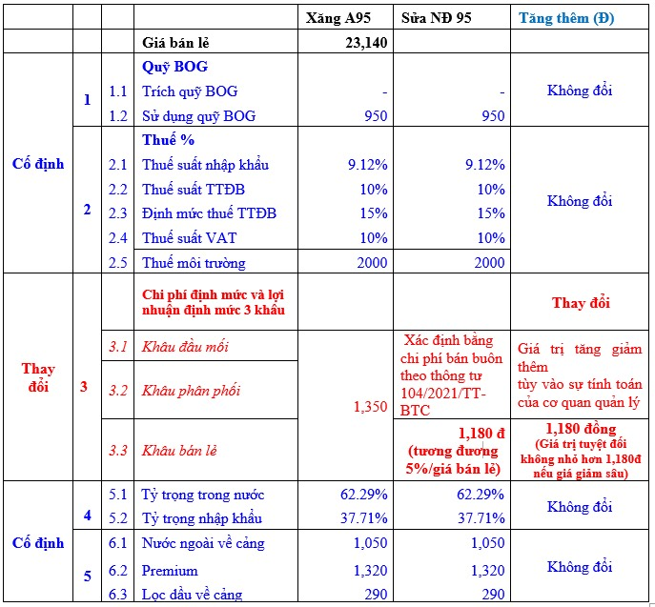
Cần chiếu lên máy chiếu tại hội trường công thức này để giải thích
Tóm lại: Muốn thị trường xăng dầu hoạt động ổn định, duy trì hệ thống hoạt động xuyên suốt, xuyên lễ, xuyên Tết thì cần phải có điều kiện cần và đủ là:
1/ Quy định chiết khấu tối thiểu không dưới 5-6%/giá bán lẻ;
2/ Quy định cho doanh nghiệp bán lẻ lấy hàng ở ít nhất là 03 nơi;
3/ Nhà nước nên cho doanh nghiệp đầu mối tự định giá lẻ:

